# Giáo án Bài 12: Cảm ứng ở thực vật

*Chỉ 400k mua trọn bộ Giáo án Sinh học 11 Cánh diều bản word trình bày đẹp mắt (Chỉ 50k cho 1 bài giảng bất kì):*  
**B1**: Gửi phí vào tài khoản **0711000255837 - NGUYEN THANH TUYEN** - Ngân hàng Vietcombank **(QR)**  
**B2**: Nhắn tin tới zalo **Vietjack Official - nhấn vào đây** để thông báo và nhận giáo án.  
Xem thử tài liệu tại đây: **Link tài liệu**  
Ngày soạn: .../.../...  
Ngày dạy: .../.../...  
**BÀI 12. CẢM ỨNG Ở THỰC VẬT**  
**I.** **MỤC TIÊU**  
**1.** **Kiến thức**  
Sau bài học này, HS sẽ:  
- Nêu được khái niệm và đặc điểm cảm ứng ở thực vật. Phân tích được vai trò cảm ứng đối với thực vật.  
- Trình bày được đặc điểm và cơ chế cảm ứng ở thực vật.  
- Nêu được một số hình thức biểu hiện của cảm ứng ở thực vật: vận động hướng động và vận động cảm ứng.  
- Vận dụng được hiểu biết về cảm ứng ở thực vật để giải thích một số hiện tượng trong thực tiễn.  
- Thực hành quan sát được hiện tượng cảm ứng ở một số loài cây. Thực hiện được thí nghiệm về cảm ứng ở một số loài cây.  
**2.** **Năng lực**  
**Năng lực chung:**  
- *Năng lực giao tiếp và hợp tác:* Biết lựa chọn nội dung, ngôn ngữ và phương tiện giao tiếp khi thảo luận các nội dung về cảm ứng ở thực vật; biết sử dụng ngôn ngữ khoa học để trình bày các thông tin về cảm ứng ở thực vật đã tìm hiểu được.  
- *Năng lực tự chủ và tự học:* Tự nhận ra và điều chỉnh được những sai sót và hạn chế của bản thân trong quá trình nghiên cứu khoa học; rút kinh nghiệm để vận dụng các phương pháp học bằng nghiên cứu khoa học vào những tình huống khác; tự nhận ra và điều chỉnh những sai sót, hạn chế của bản thân trong quá trình thảo luận nhóm.  
- *Năng lực giải quyết vấn đề và sáng tạo:* Vận dụng xử lí các tình huống, mâu thuẫn kiến thức phát sinh trong quá trình thảo luận, báo cáo và tranh luận giữa các nhóm.  
**Năng lực riêng:**  
- *Năng lực nhận thức sinh học:* Nêu được khái niệm cảm ứng ở thực vật.  
- *Năng lực tìm hiểu thế giới sống:* Phân tích được vai trò cảm ứng đối với thực vật ; Trình bày được đặc điểm và cơ chế cảm ứng ở thực vật; Nêu được một số hình thức biểu hiện của cảm ứng ở thực vật: vận động hướng động và vận động cảm ứng  
- *Năng lực vận dụng kiến thức, kĩ năng đã học:* Vận dụng được hiểu biết về cảm ứng ở thực vật để giải thích một số hiện tượng trong thực tiễn; Thực hành quan sát được hiện tượng cảm ứng ở một số loài cây. Thực hiện được thí nghiệm về cảm ứng ở một số loài cây.  
**3.** **Phẩm chất**  
- Tham gia tích cực các hoạt động nhóm phù hợp với khả năng của bản thân.  
- Cẩn thận, trung thực và thực hiện yêu cầu bài học.  
- Có niềm say mê, hứng thú với việc khám phá và học tập môn sinh học.  
**II.** **THIẾT BỊ DẠY HỌC**  
**1. Đối với giáo viên**  
- Giáo án, SHS, SGV, SBT sinh học 11.  
- Máy tính, máy chiếu( nếu có).  
- Tranh ảnh phóng to các hình 12.1 – 12.8 SGK.  
- Video tính hướng sáng của cây: https://www.youtube.com/watch?v=DhITXtENPrU   
- Video vận động nở hoa bồ công anh: https://www.youtube.com/watch?v=B4xjOgbKaFA (0:00 - 0:33).  
- Phiếu học tập: Một số kiểu hướng động ở thực vật.  
- Chuẩn bị các mẫu vật, hóa chất, dụng cụ theo hướng dẫn trong SGK.  
**2. Đối với học sinh**  
- SHS sinh học 11 Cánh diều.  
- Tranh ảnh, tư liệu có liên quan đến nội dung bài học và dụng cụ học tập.  
 **III.** **TIẾN TRÌNH DẠY HỌC**  
**A.** **HOẠT ĐỘNG KHỞI ĐỘNG ( MỞ ĐẦU)**  
**a) Mục tiêu:** Đưa ra các câu hỏi thực tế gần gũi để khơi gợi hứng thú học tập.  
**b) Nội dung:** GV trình bày vấn đề, HS suy nghĩ và trả lời câu hỏi.  
**c)**  **Sản phẩm:** HS trả lời được câu hỏi theo ý kiến cá nhân.  
**d) Tổ chức thực hiện:**  
**Bước 1: Chuyển giao nhiệm vụ:**  
- GV đưa ra câu hỏi: *“Quan sát hình 12.1, cho biết khi tay chạm vào cây trình nữ, cây có phản ứng như thế nào?"*  
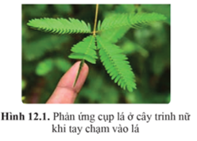  
**Bước 2: Thực hiện nhiệm vụ:**  
- HS suy nghĩ trả lời câu hỏi mở đầu.  
**Bước 3: Báo cáo, thảo luận:**  
- Các học sinh xung phong phát biểu trả lời.  
**Bước 4: Kết luận và nhận xét:**  
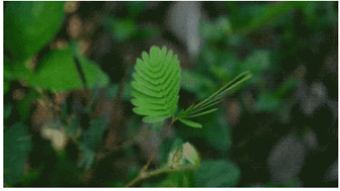  
➢ GV nhận xét, đánh giá và dẫn vào bài: *Hiện tượng cây trình nữ cụp lá đã chứng tỏ ở thực vật có sự vận động. Vậy sự vận động của thực vật được biểu hiện như thế nào? Chúng ta sẽ cùng đi tìm hiểu Bài 12. Cảm ứng ở thực vật.*  
**B.** **HÌNH THÀNH KIẾN THỨC MỚI**  
**Hoạt động 1: Tìm hiểu về khái niệm và vai trò cảm ứng ở thực vật.**  
**a) Mục tiêu:** Nêu được khái niệm và đặc điểm cảm ứng ở thực vật. Phân tích được vai trò cảm ứng đối với thực vật.  
**b) Nội dung:**   
- **Nhiệm vụ 1. Khái niệm cảm ứng ở thực vật**: Dựa vào kiến thức đã học từ lớp 10, HS nêu lại khái niệm cảm ứng ở thực vật.  
- **Nhiệm vụ 2. Vai trò cảm ứng ở thực vật**: HS hoạt động nhóm thảo luận trả lời câu hỏi phân tích vai trò cảm ứng đối với thực vật.  
**c) Sản phẩm:** Khái niệm và vai trò cảm ứng ở thực vật.  
**d) Tổ chức hoạt động:**  
  
  
  
  
**HĐ CỦA GV VÀ HS**  
  
  
**SẢN PHẨM DỰ KIẾN**  
  
  
  
  
**Nhiệm vụ 1. Khái niệm cảm ứng ở thực vật**  
**Bước 1: Chuyển giao nhiệm vụ**  
- GV yêu cầu HS nhớ lại kiến thức đã học từ lớp 10: *Nêu lại khái niệm cảm ứng ở thực vật và cho ví dụ.*  
**Bước 2: Thực hiện nhiệm vụ**  
- HS nhớ lại kiến thức đã học trả lời câu hỏi.  
**Bước 3: Báo cáo, thảo luận**  
- HS giơ tay trả lời câu hỏi.  
- HS khác nhận xét, bổ sung.  
**Bước 4: Kết luận, nhận định**  
- GV nhận xét câu trả lời của HS.  
- GV tổng quát lại kiến thức và yêu cầu HS ghi chép vào vở.  
  
  
**I. Khái niệm và vai trò cảm ứng ở thực vật**  
**1. Khái niệm cảm ứng ở thực vật**  
- Cảm ứng ở thực vật là phản ứng vận động của các cơ quan thực vật đối với kích thích của môi trường.  
- Phân loại: hướng động và ứng động.  
- Ví dụ:   
+ Ngọn và lá cây hướng về phía ánh sáng  
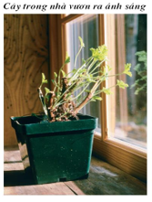  
+ Tăng nhiệt độ → hoa tulip nở/ Giảm nhiệt độ → hoa tulip cụp lại.  
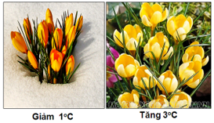  
  
  
  
  
**Nhiệm vụ 2. Vai trò cảm ứng ở thực vật**  
**Bước 1: Chuyển giao nhiệm vụ**  
- GV chia lớp thành các nhóm, mỗi nhóm 4 - 6 HS thực hiện nhiệm vụ thảo luận trả lời câu hỏi 1 tr.78 - SGK: *Phân tích vai trò cảm ứng đối với thực vật. Cho ví dụ*  
**Bước 2: Thực hiện nhiệm vụ**  
- HS đọc SGK, thảo luận trả lời câu hỏi 1 tr.78 - SGK.  
- GV quan sát, hướng dẫn.  
**Bước 3: Báo cáo, thảo luận**  
- Đại diện nhóm báo cáo kết quả thảo luận.  
- Các nhóm khác nhận xét, bổ sung.  
**Bước 4: Kết luận, nhận định**  
- GV nhận xét câu trả lời của HS, thái độ làm việc của HS trong nhóm.  
- GV nhấn mạnh: *Thực vật sống ở nhiều môi trường sống với các điều kiện khác nhau, đã tiến hóa thích nghi theo các cách khác nhau, cho phép chúng tồn tại và phát triển trong các môi trường đó.*  
- GV tổng quát kiến thức và yêu cầu HS ghi chép vào vở.  
  
  
**2. Vai trò cảm ứng ở thực vật**  
- Các hình thức cảm ứng ở thực vật là cơ sở đáp ứng với   
+ Các tác nhân phi sinh học: sự úng ngập, khô hạn hoặc nhiệt độ bất lợi.  
Ví dụ: Rễ xương rồng lan rộng để tìm nguồn nước.  
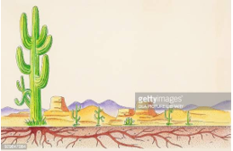  
Cây thân leo bám trên các giá đỡ (cây gỗ, tường…) để nhận được nhiều ánh sáng.  
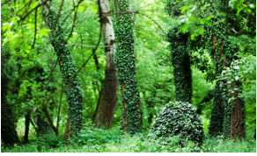  
+ các tác nhân sinh học: tác nhân gây bệnh, động vật ăn thực vật…  
Ví dụ: Cây bắt ruồi (họ Gọng vó) bắt và tiêu hóa con mồi động vật.  
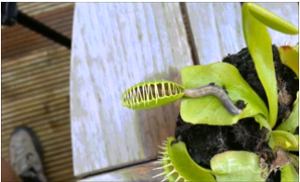  
   
   
  
  
  
  
  
**Hoạt động 2: Tìm hiểu về đặc điểm và cơ chế cảm ứng ở thực vật.**  
**a) Mục tiêu:** Trình bày được đặc điểm và cơ chế cảm ứng ở thực vật.  
**b) Nội dung:** HS hoạt động nhóm, đọc SGK, quan sát hình 12.2 thực hiện các nhiệm vụ:  
- **Nhiệm vụ 1. Đặc điểm cảm ứng ở thực vật**: HS thảo luận trả lời câu hỏi về đặc điểm cảm ứng ở thực vật.  
- **Nhiệm vụ 2. Cơ chế cảm ứng ở thực vật**: HS quan sát hình 12.2, thảo luận trả lời câu hỏi về cơ chế phản ứng ở thực vật.  
**c) Sản phẩm:** Đặc điểm và cơ chế cảm ứng ở thực vật.  
………………………………………….  
………………………………………….  
………………………………………….  
**Xem thử và mua tài liệu tại đây: Link tài liệu**